Confirman las primeras migraciones humanas
Nuevas dataciones de un importante sitio arqueológico australiano descartaron una seria objeción a la teoría que afirma que los humanos modernos abandonaron Africa hace alrededor de 50.000 años.
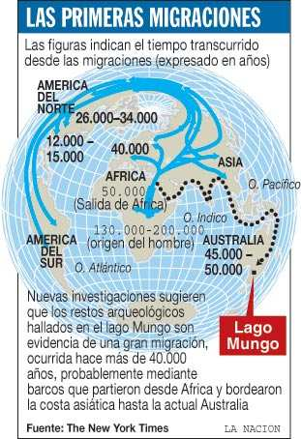
El lago Mungo, en el sur de Australia, contiene restos de un hombre adulto en un entierro ritual común entre humanos primitivos. La tumba es testimonio del notable viaje emprendido por las primeras personas que dejaron el Africa ancestral.
Pero planteaba un problema. En 1998 se creía que dichos restos tenían 62.000 años de antigüedad, y era difícil conciliar esa antigüedad con el hecho de que los humanos no habrían llegado a Europa hasta hace alrededor de 42.000 años. También desafiaba la visión de algunos arqueólogos y genetistas que sostenían que los humanos modernos adquirieron la habilidad para emigrar de Africa sólo hace 50.000 años.
Un nuevo análisis del sitio arqueológico le asigna ahora unos 42.000 años. Rocas cercanas, que parecen ser artefactos humanos, se encuentran en una capa de sedimento de entre 46.000 y 50.000 años, según un trabajo publicado en la edición de hoy de Nature por James M. Bowler, de la Universidad de Melbourne.
Esta revisión implica que los restos del lago Mungo respaldan, en lugar de contradecir, la teoría de que un cambio ocurrido hace sólo 50.000 años dio a las sociedades humanas capacidad para viajar y explotar nuevos ambientes.
De todos modos, el viaje de Africa a Australia parece haber sido bastante rápido. Los detalles de esta migración épica siguen siendo un misterio, porque aún no se halló ningún sitio intermedio. Algunos expertos creen que la gente que dejó Africa sabía pescar y andar en bote, y que habría seguido las costas de India y el sur de Asia. El final del viaje debe de haber sido por vía marítima porque, aunque el nivel de las aguas era mucho menor en la era glacial, había todavía unos 75 km de mar abierto entre el punto más cercano de Asia del Sur y Australia.
Fuentes: The New York Times y La Nación

